**[컴프09]hw05_201702018_박지우 2017. 11. 04 토요일**

1. BoxTest

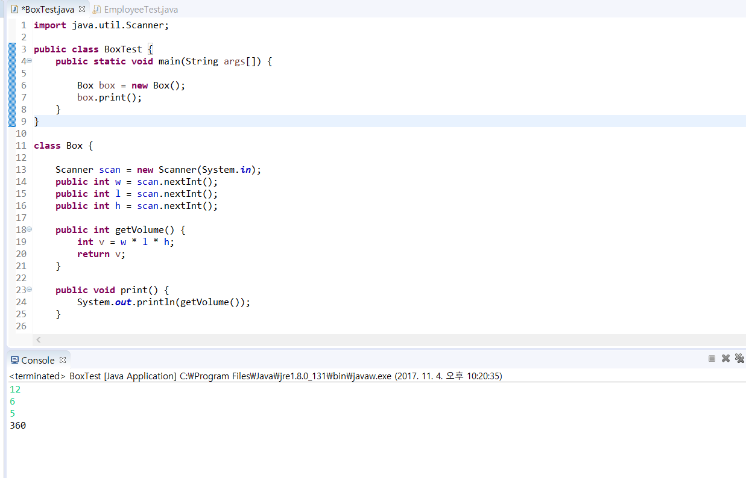

먼저 메인 클래스를 지정하고 Box 클래스 생성한다. 가로, 세로, 높이를 public 을 이용하여 변수를 지정한 뒤 부피를 구하는 데 필요한 메소드를 생성하고 그 부피를 출력하기 위한 메소드를 생성한다. 그 후 메인 클래스에서 Box 클래스를 불러온 뒤 필요 클래스의 메소드를 불러오면 원하는 결과가 출력된다.

1. 195p-5 EmployeeTest

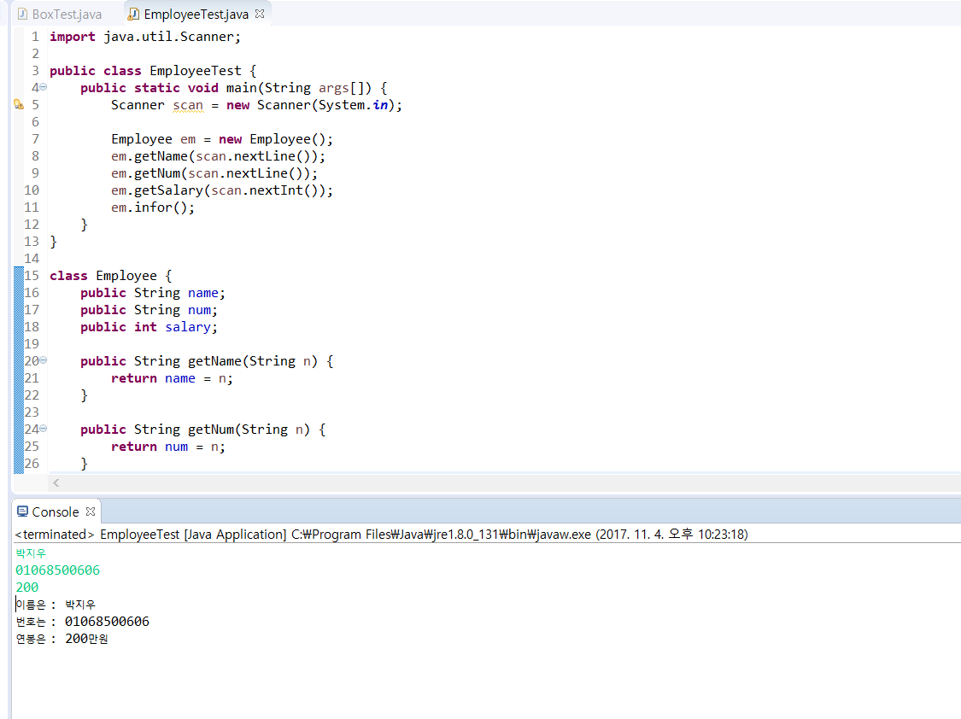

회사원의 정보를 받기 위한 Employee 클래스를 생성, 각각의 변수를 첫 번째 문제와 같은 방식으로 지정하고 접근자 설정자 메소드를 알맞게 작성한다. 그리고 메인클래스에 Scanner 메소드를 삽입하고 필요한 정보를 직접 입력한 뒤 infor 메소드를 통해 입력받은 값들을 출력하게 한다.

위 두 문제 모두 클래스와 객체를 처음 접하고 해보는 과제여서 익숙하지 않아 어려움이 많았다. 과제 제출한 뒤 복습이 철저하게 이루어져야 할 것 같다.